The Martian

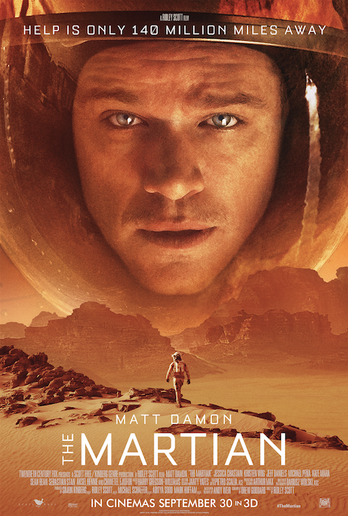

“O ser humano evolucionou mirando o ceo, soñando con viaxar a planetas descoñecidos e con atopar outras formas de vida. Cada novo descubrimento espacial suscitou novas preguntas e incógnitas. Primeiro foi a Lúa, pero agora o ser humano ten posta a mirada en Marte, o planeta veciño, cuxa fascinación vén de moi lonxe. Paga a pena enviar unha misión tripulada a Marte? É mellor empregar os recursos para construír máis hospitais? É un capricho dos científicos ou dos políticos?” (El Cazador de Cerebros)

- Que é a ESA?
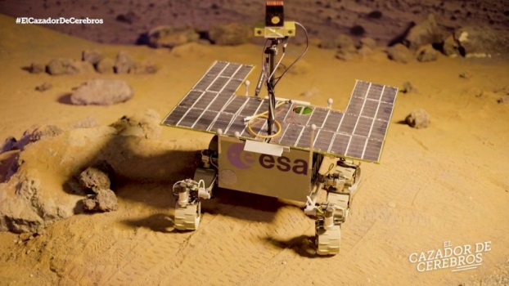

- Que é a NASA?


- En que lugar do sistema solar está Marte, e cales son os seus satélites?
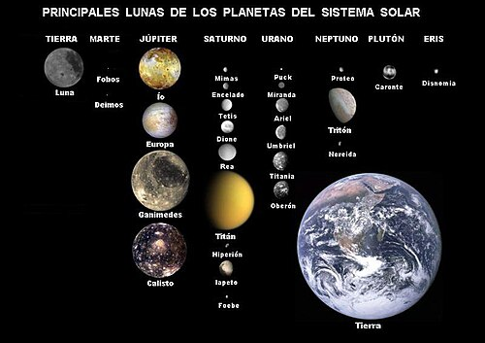
- A que distancia está Marte de nós? Canto tempo tardamos en chegar coa tecnoloxía actual?
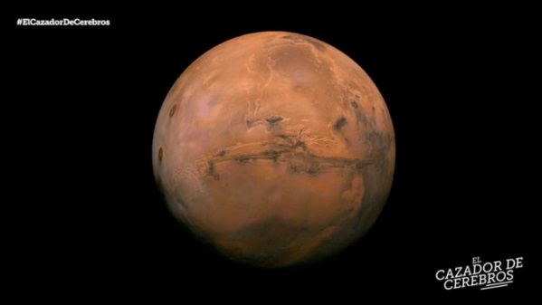
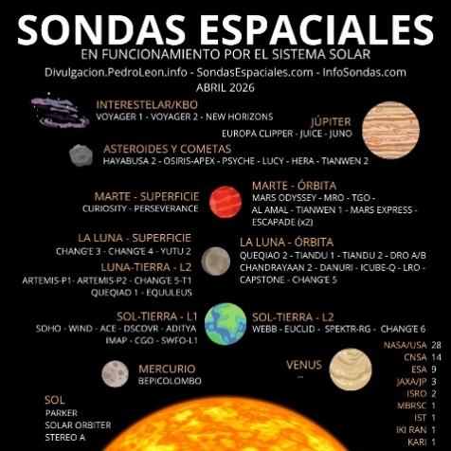
- Que é a misión Exomars?

- E un Rover? Saberías algún nome de Rover marciano?
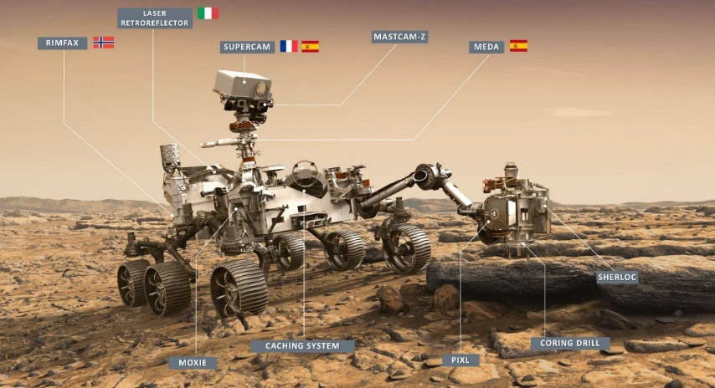
- As carreiras pola conquista do espazo, cando soen acontecer na historia de la humanidade?
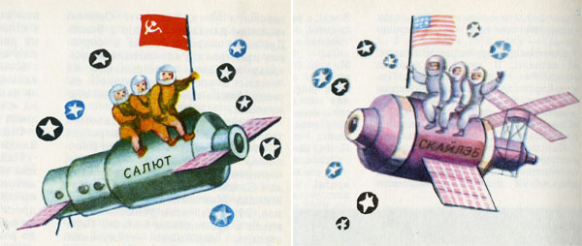

- Cales son las características de Marte?, Tra, Atmósfera, hai auga en Marte?
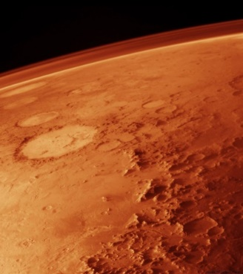
- Que son os ‘dust devil’?
Hai ventos en Marte? Un erro da peli aquí?
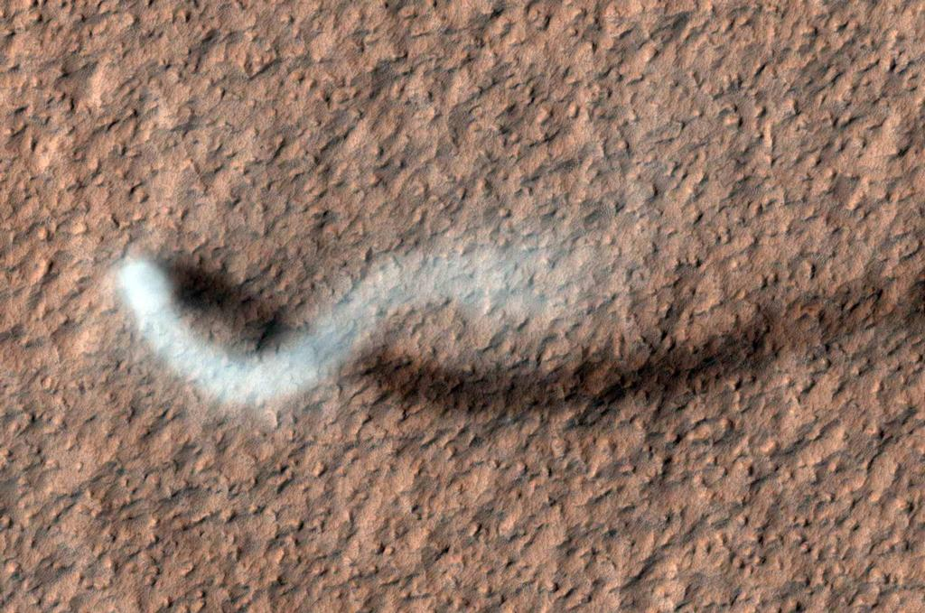
- Di algunha dificultad para aterrizar en Marte.
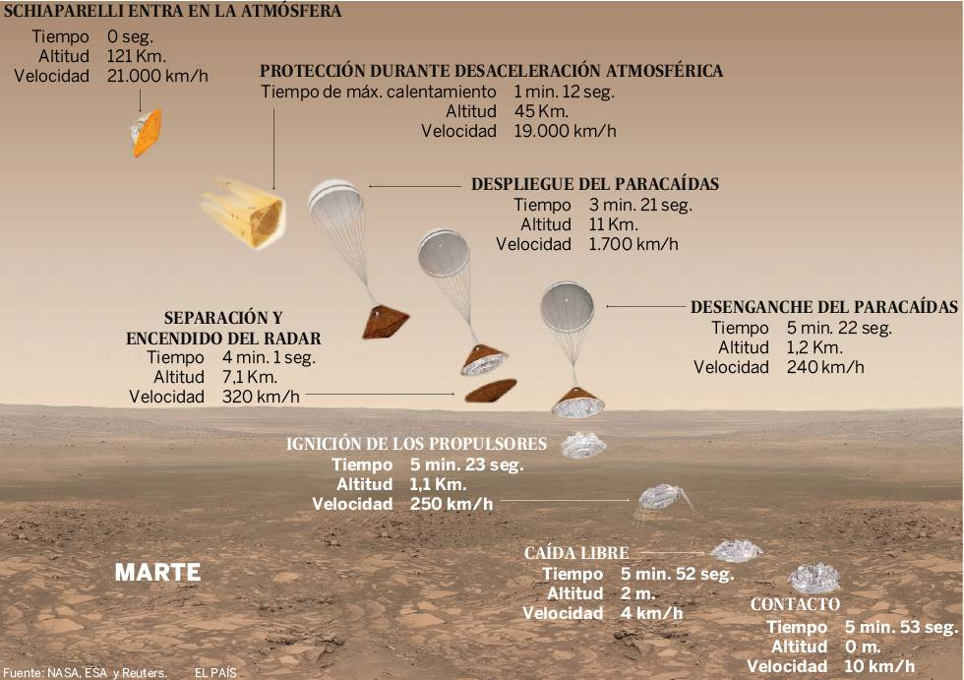
- Como sería un atardecer marciano?
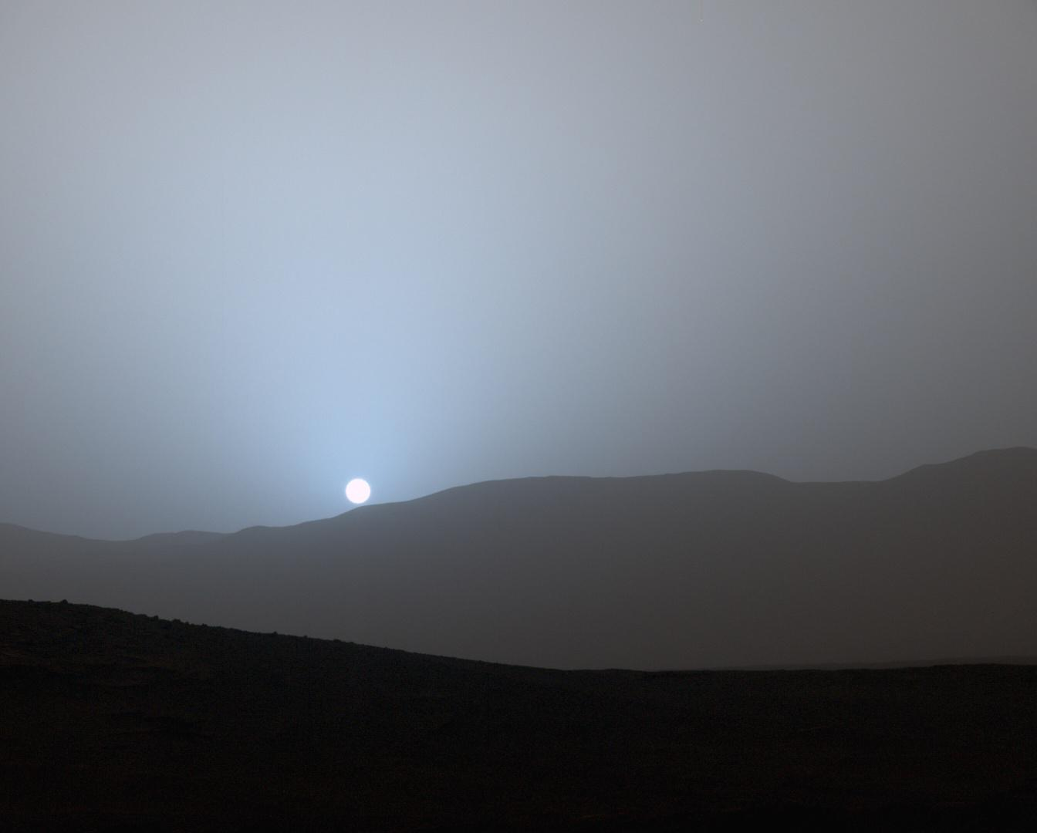

- Condiciones supostas para que un planeta sexa habitable
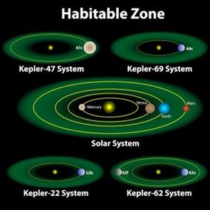
- Como cres que sería a vida, se existise, en Marte?
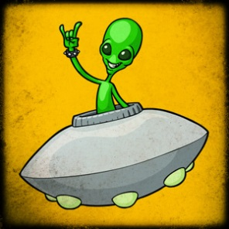
- Que indica a existencia de metano nun planeta?
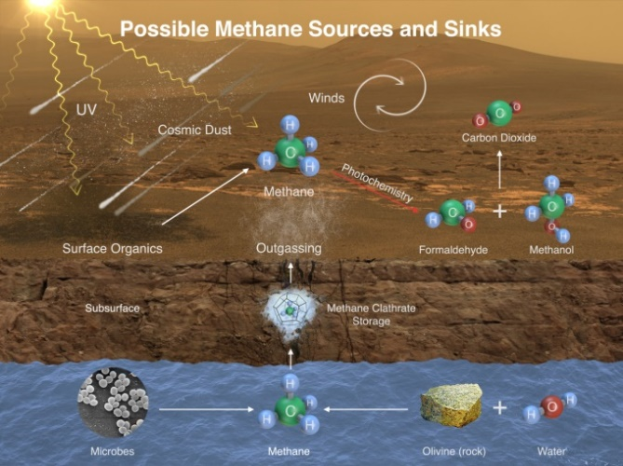
- Os percloratos do regolito marciano como se poden neutralizar?
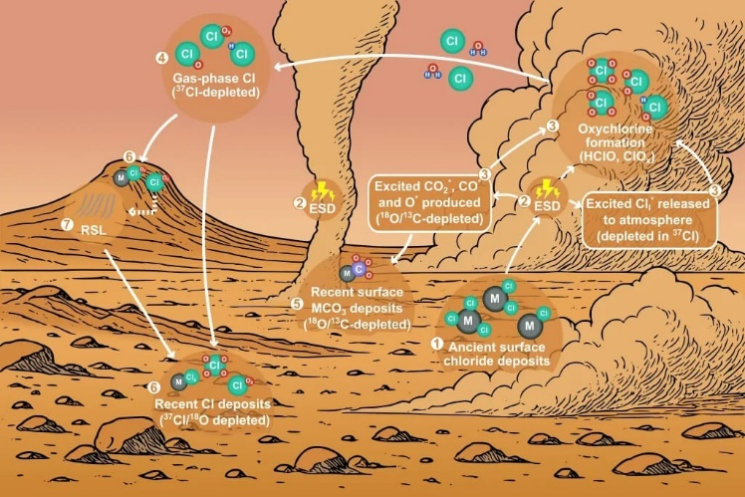
- Para que utiliza as feces dos seus compañeiros? .. liofilización?
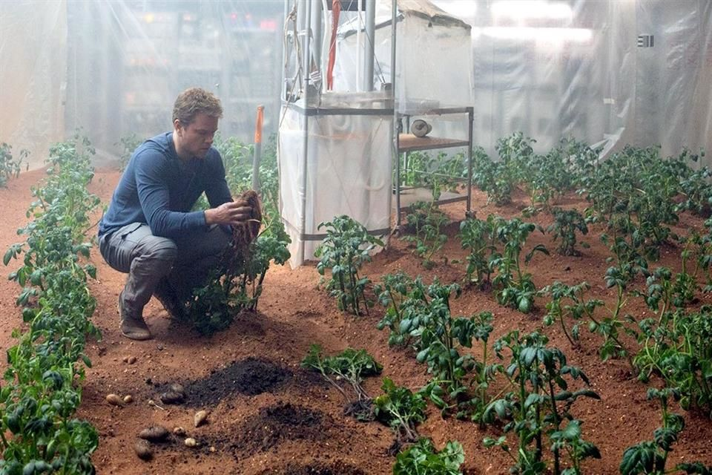
- Como crea auga Mark Watney?
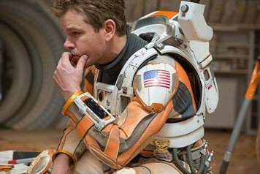
- Sitúa os lugares por onde se sitúa a peli?
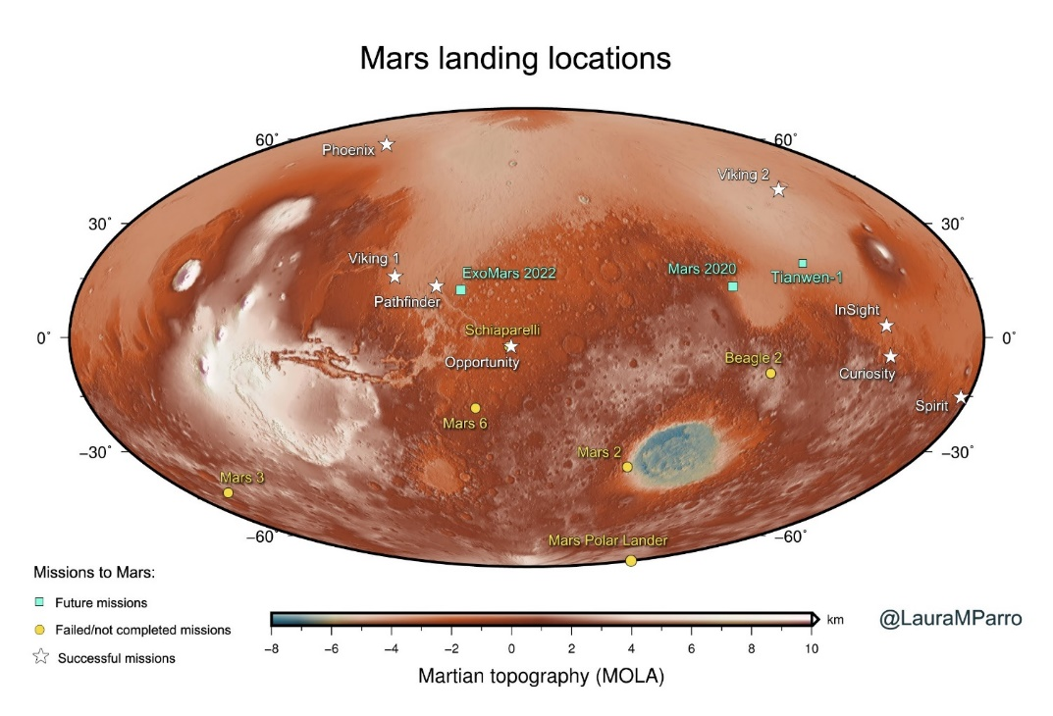
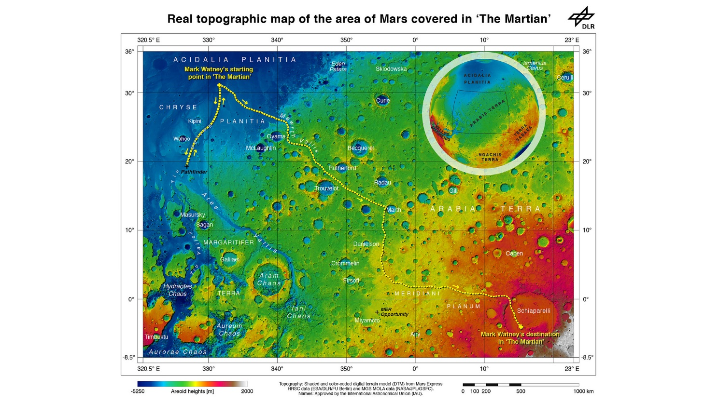
- Onde é Rio Tinto? Que podemos aprender alí para colonizar, terraficar Marte?
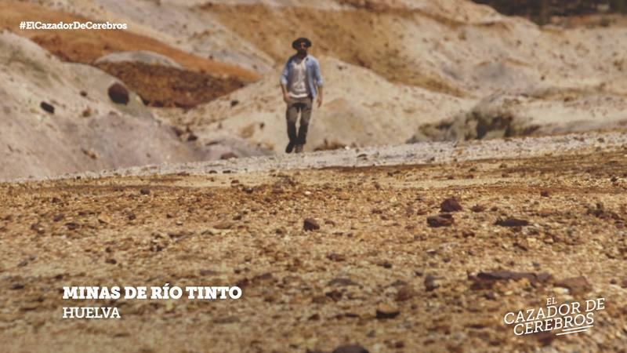
- Viaxarías a Marte, se soubeses que é seguro?

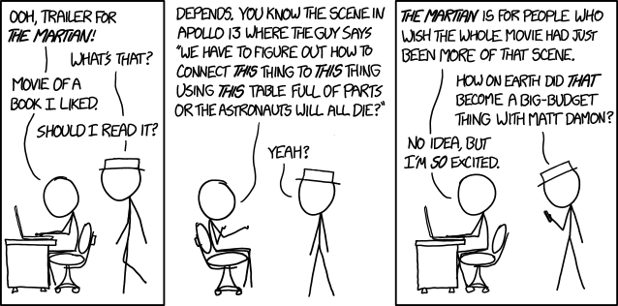
The Martian según xkcd (xkcd).
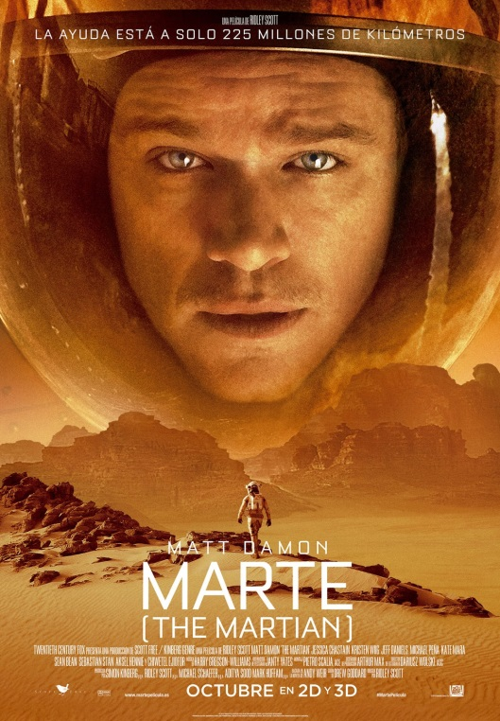

Enlaces a la Charla de Borja Tosar en nuestro Instituto
Como se transforma Marte en una planeta como la Tierra
VIII SEMANA CULTURAL: CONFERENCIA DE BORJA TOSAR SOBRE "TERRAFORMACIÓN"

